VIII DÍA DE LOS SENDEROS DE CANTABRIA

Solares (Valdecilla) -Peña Cabarga

La marcha se inicia en el Pabellón Polideportivo Mies del Corro ubicado en la localidad de Valdecilla (Barrio de Solares, donde se encuentra, además, el Ayuntamiento y el Cuartel de la Guardia Civil). En este mismo punto finaliza también esta marcha.
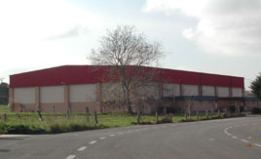

Tomaremos una carretera secundaria que nos lleva a la localidad de Sobremazas, situada a unos 600 metros. Frente a la fábrica de muebles de oficina Herpesa, cruzaremos la carretera y nos adentraremos en el barrio Rioz. Allí cogeremos una carretera vecinal que nos conducirá paralelos al precioso pantano de Heras. Pasaremos junto a la Granja-escuela del mismo nombre, que cuenta con un pequeño mini-zoo y un albergue para niños.

Posteriormente alcanzaremos la localidad de Santiago de Cudeyo (6 kms.) después de una relajada subida. Allí tomaremos un sendero con dirección a Cabárceno y después de unas vueltas y revueltas, nos situaremos al pié del conocido popularmente como Pirulí de Peña Cabarga, que no es otra cosa que el Monumento al Indiano y a la Marina de Castilla. En este punto figura una lápida conmemorativa que reza: “La Diputación Provincial de Santander dedica este monumento entre el cielo y el mar a la gloria de nuestra Marina y de nuestros emigrantes. Que siempre como hasta aquí, Dios alumbre el rumbo de los navíos españoles por todos los mares y aliente las esperanzas de los que se arrancaron de su Patria para abrirse paso por el mundo. Sepan marinos e indianos, desde su puesto en la Historia, como Pero Niño o Juan de la Cosa: en el ápice del triunfo de su generosidad, como Valdecilla o Comillas, o desconocidos en el anónimo del deber cumplido o del empeño inalcanzado, que su dulce Cantabria tiene siempre para ellos abiertos los brazos de sus montañas y propicios los arrullos de sus olas”.
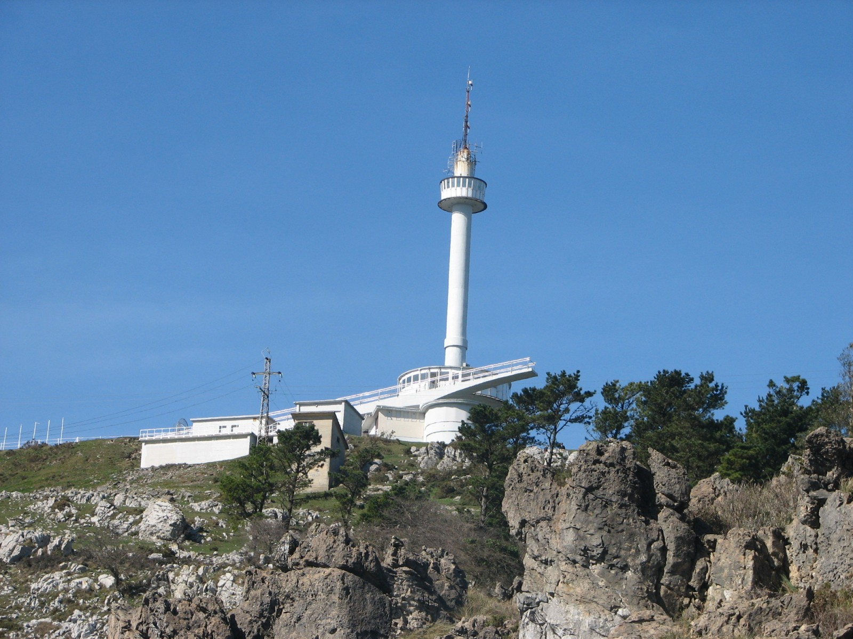

Tras otro breve ascenso, coronaremos su cima. Las vistas alcanzan prácticamente a gran parte de nuestra región: al norte la Bahía de Santander, a su derecha el Puntal y todo el territorio del Ayuntamiento de Ribamontán al Mar y al Monte. A la izquierda, el Ayuntamiento de Astillero y Camargo, Piélagos, La Picota, etc. Al sur, El Mullir, Peñas Rocías y el Mortillano, Porracolina, Castro Valnera, Alisas, Alto Campoo, Peña Sagra, Picos de Europa, Ibio, etc.

En este punto tendremos un avituallamiento para reponer fuerzas. Colaboran Supermercados Lupa, Supermercados BM, Heladerías Regma, Agua de Solares y Bebidas Isotónicas TNP.

El descenso la haremos por el lado sur por un sendero que nos llevará al km 5 de la carretera que accede a Peña Cabarga. Por esta carretera caminaremos poco más de un kilómetro y allí tomaremos otro sendero que en continuo descenso nos llevará al barrio Rioz y de allí finalmente hasta el Pabellón Mies del Corro, donde comeremos, en torno a las 14,30 h., un cocido de alubias, con postres aportados por Casa Macho y Heladerías Regma, así como café proporcionado por Cafés Dromedario.

Al término de la comida habrá música y baile, actos protocolarios y visita (opcional) a la preciosa Finca del Marqués de Valdecilla (próxima al Ayuntamiento, en el Alto de Valdecilla), donde se podrán admirar magníficos edificios coloniales, así como sus espléndidos jardines y fuentes.

En torno a las 18,30 h. se dará por finalizada esta jornada de convivencia entre los clubes senderistas de Cantabria.
Esperamos que el recorrido sea de vuestro agrado y que gocemos de un día de confraternización y disfrute de la actividad senderista.

